Webová technologie v průmyslové automatizaci
B&R na veletrhu SPS IPC Drives představí nové HMI s názvem mapp View
B&R využije příležitosti letošního veletrhu SPS IPC Drives k představení svého nového HMI řešení s názvem mapp View a poprvé předvede široké možnosti webových technologií ve vývojovém prostředí Automation Studio. Mezi další inovace v průmyslové automatizaci, které můžete vidět na stánku B&R (hala 7 / stánek 206), patří například nová generace operátorských panelů s montáží na přírubu nebo nová řešení funkční bezpečnosti včetně inteligentních světelných závor.
B&R mapp View otevírá široké možnosti pro vývoj a design nových HMI aplikací. Přináší aplikačním technikům všechny potřebné nástroje k tvorbě robustních a intuitivních vizualizací postavených na webových technologiích, a to bez nutné znalosti HTML5, CSS nebo JavaScript.
Panely pro každou aplikaci
Automation Panel 5000 představuje novou generaci operátorských panelů s montáží na přírubu, které posouvají hranice flexibility a modularity. Tyto panely jsou dostupné s krytím IP65 v mnoha různých velikostech a variantách.
Zabezpečená vzdálená správa
Extrémně kompaktní řídicí systémy X20, nástroje pro zabezpečenou vzdálenou údržbu, nové operátorské panely s multitouch ovládáním nebo nové koncepty funkční bezpečnosti založené na inteligentních světelných závorách připojených na sběrnici jsou jen další příklady z vystavovaných novinek.

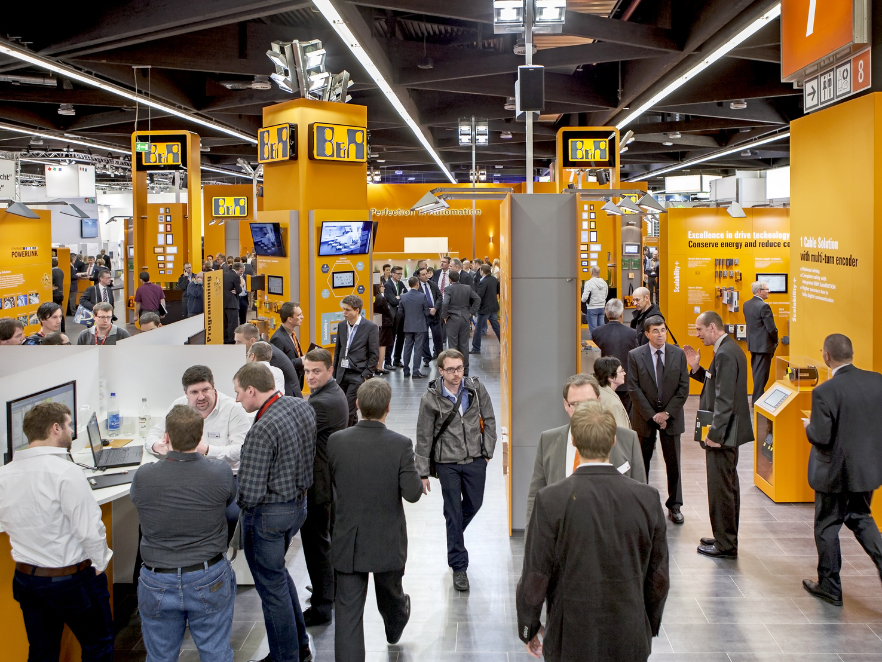
Nové HMI řešení s názvem mapp View je jednou z mnoha novinek, které B&R vystaví na veletrhu SPS IPC Drives.

O společnosti B&R
Společnost B&R, jako jedna z divizí skupiny ABB, je celosvětovým lídrem v oblasti průmyslové automatizace se sídlem v Rakousku. B&R kombinuje nejmodernější technologie s pokročilým inženýrstvím a poskytuje zákazníkům v téměř každém průmyslovém odvětví kompletní řešení pro automatizaci strojů a výrobních zařízení, řízení pohybu, HMI a integrovanou bezpečnostní techniku. Díky komunikačním standardům pro průmyslový internet věcí, včetně OPC UA, POWERLINK a openSAFETY, a svému vývojovému prostředí Automation Studio B&R neustále stanovuje trendy v automatizaci. Inovativní duch, který udržuje společnost B&R na špici průmyslové automatizace, je poháněn závazkem zjednodušovat procesy a překonávat očekávání zákazníků. Další informace naleznete na adrese www.br-automation.com.
Více informací najdete na www.br-automation.com

